관리적보안운영 평가
작성자: 박건우

아래 그림은 KoreaIT 네트워크에서 웹서버 악성코드 탐지 서비스 구축의 한 예로 웹서버와 연결된 데이터베이스 서버로의 SQL Injection 공격으로 인한 침해사고가 발생하였다. 이에 대해 테스트를 진행하고 조치 사항과 대응 방안에 대해 본인 이름의 보고서를 작성하고 앞으로의 SQL Injection공격에 대한 정보보호 정책 교육 내용 및 유지보수를 담당하는 외부자 보안을 강화하는 방법에 관련하여 서술하시오.

보고서 형식으로 문서화(Word 파일)
1. 침해사고 보고서(70점) - 보고서 작성 완성도에 따라 차등 점수
: 침해사고 시연 시 50점 / 조치 및 개선방안 20점
SQL Injection (시기, 방법, 등) - 조치사항 - 개선방안 서술
2. 정보보호 정책 교육 내용 간단히 서술(10점)
3. 외부자 보안에 대한 관리 방안에 대하여 서술(10점)
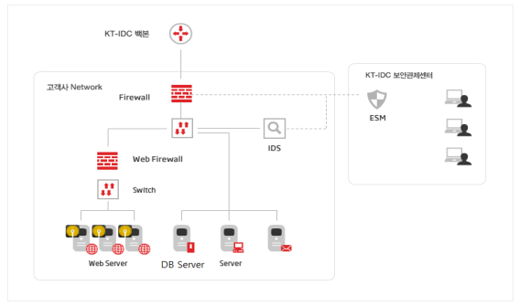

- 침해사고 시연
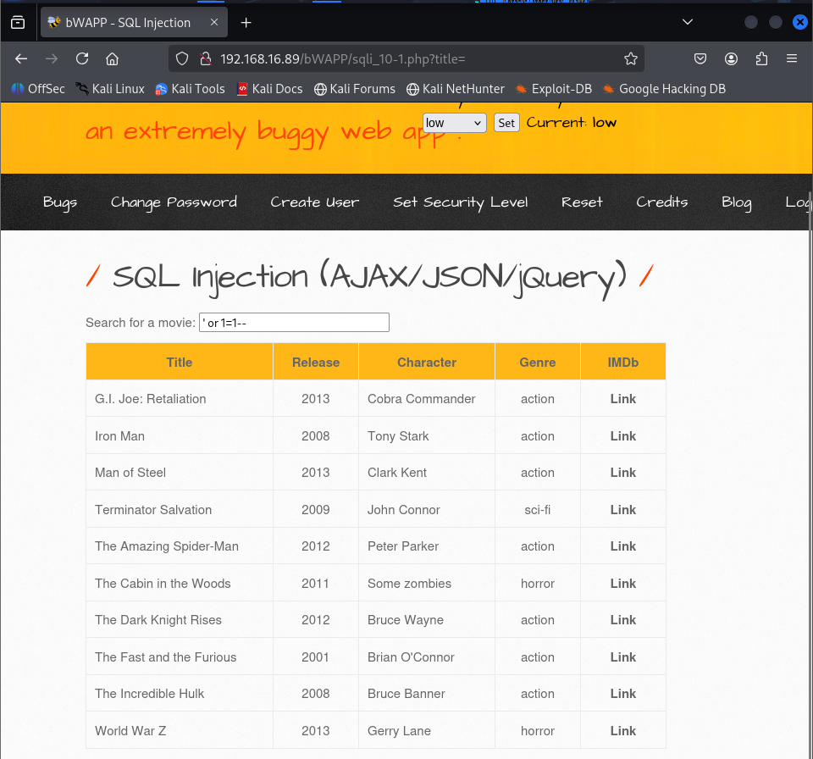

KoreaIt 웹서버에 SQL Injection 취약점이 있는지 확인해보니 취약점이 있는 것으로 확인되었다.
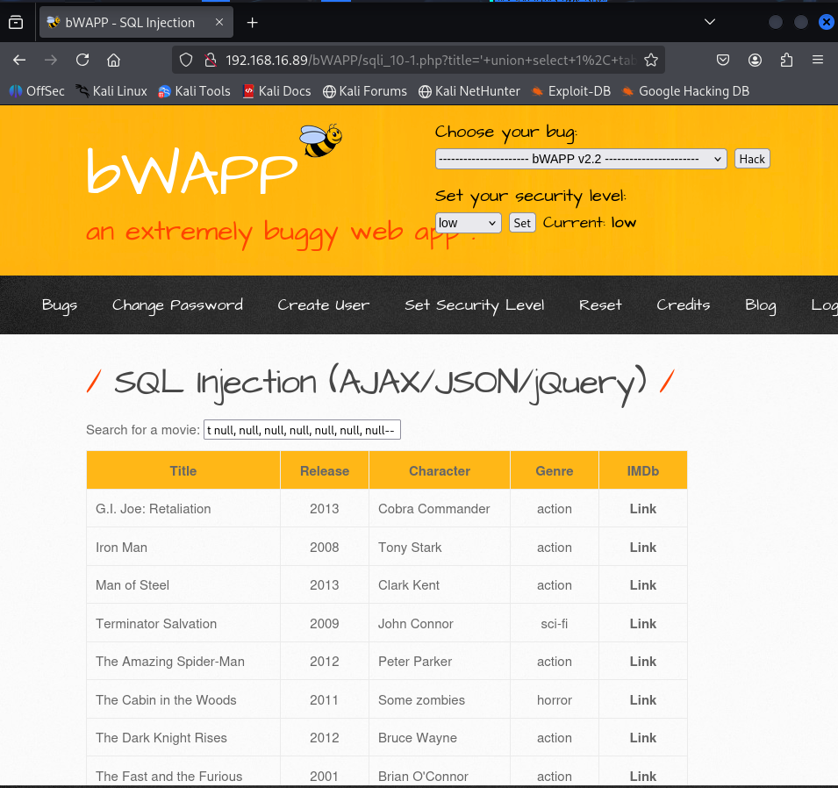

php에서 원하는 select column 개수가 null이 7개일 때, 테이블이 떴기 때문에, 7개의 columns을 요구한다는 것을 알 수 있다.

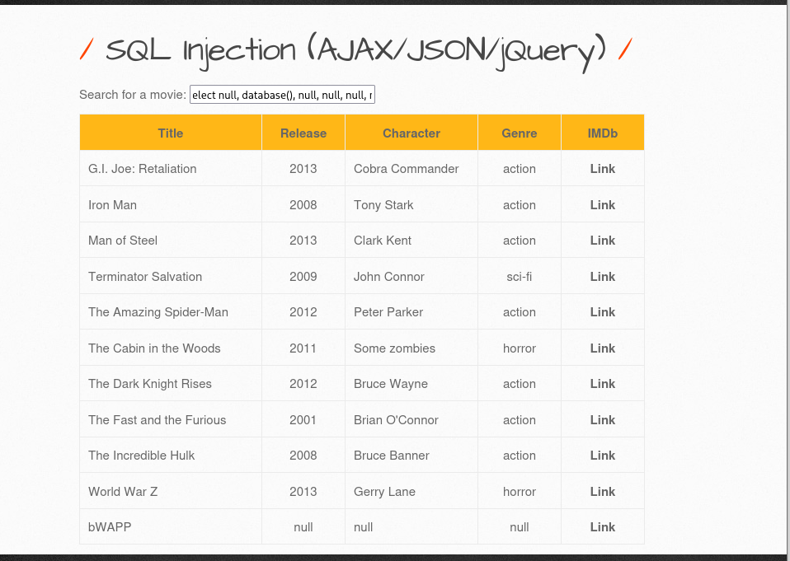
select null, database(), null, null, null, null, null# 구문을 삽입하여 사용중인 DB 이름인 bWAPP를 알게 되었다.

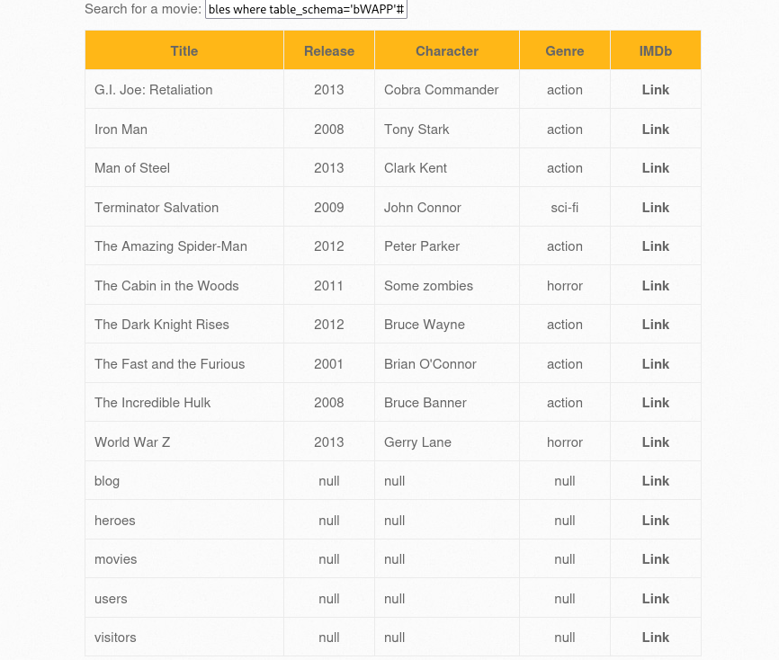

bWAPP의 테이블들의 이름을 알게 되었다.
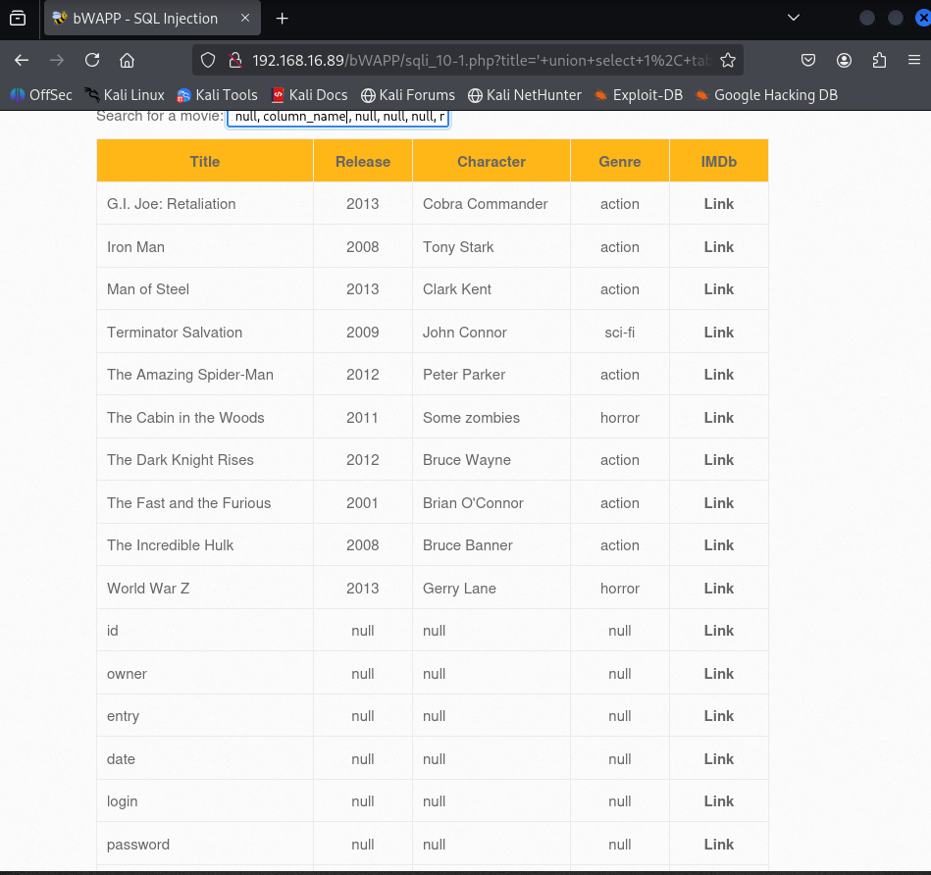

‘union select null, column_name, null, null, null, null, null from information_schema.columns where table_schema=’bWAPP’ and table_name=’users’#로 column의 이름들을 알아냈다.

Id, login, password값이 주요해 보이기 때문에, 값들을 추출해보면,

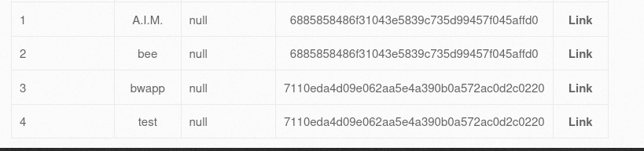
‘union select null, id, login, password, null, null, null from bWAPP.users#로 확인해보니
4개의 id를 확인할 수 있었고 bee라는 id의 password가 해쉬값으로 되어있는데 해쉬값을 풀기위해 레인보우 테이블 사이트를 이용해보면
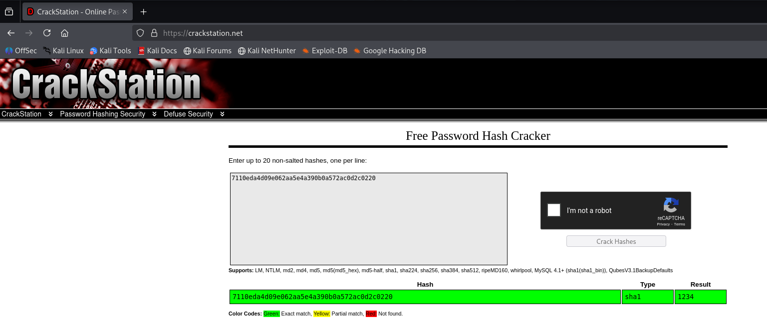
1234라는 비밀번호를 확인할 수 있다.

php코드에서 sql query문의 statement를 prepared statement로 적용시키면 어느정도 sql injection이 방지가 될 것으로 보인다.

2. 조치 및 개선방안
- 긴급 차단 조치
- 웹 방화벽의 SQL Injection 관련 룰 강화 및 악성 IP를 차단
- 문제 발생 웹서버의 관련 서비스 일시 중지 및 로그 확보
- 취약점 보완
- 입력값 검증 및 필터링 강화
- 웹서버 SQL 쿼리 작성 부분에 prepared statement를 적용
- 모니터링 강화
- 정기적인 보안 점검 및 취약점 진단 시행
- DB 접근 제어 강화: 최소 권한 원칙 적용 및 DB 계정 별 권한 관리 엄격화
- 웹 방화벽 룰셋 업데이트

3. 정보보호 정책 교육 내용
- SQL Injection을 포함한 웹 공격 기법 이해
- 안전한 코딩 기법(Prepared Statement, 입력값 검증 등)
- 보안장비(Web Firewall, IDS/IPS)의 역할과 운용법
- 사고 발생 시 대응 절차 및 보고 체계
- 개인정보보호법 및 관련 법규 전수의 중요성

4. 외부자 보안 강화 방안
- 접근 통제 강화
- 권한 최소화
- 행위 모니터링
- 보안 교육
- 비밀유지 계약 체결
- 정기 점검

이번 침해사고를 통해 웹서버와 DB 서버 간 보안 취약점이 확인되었으며, 이를 바탕으로 긴급 조치와 함께 중장기적인 보안 강화 대책을 마련하였음.

